Отчет по задаче Pendulum

В задаче моделируется движение пружинного маятника по заданному ускорению свободного падения (g), коэффициенту жесткости пружины (k), коэффициенту трения (u), массы маятника (m), его начального положения (r) и положения, в котором пружина не растянута (r_stable). С помощью моделирования удается рассчитать точки изменения скорости маятника (его направления) (pivot_point), время, которое требуется для его полной остановки (time) и получать все его данные (State) через закрепленные отрезки времени (dt).

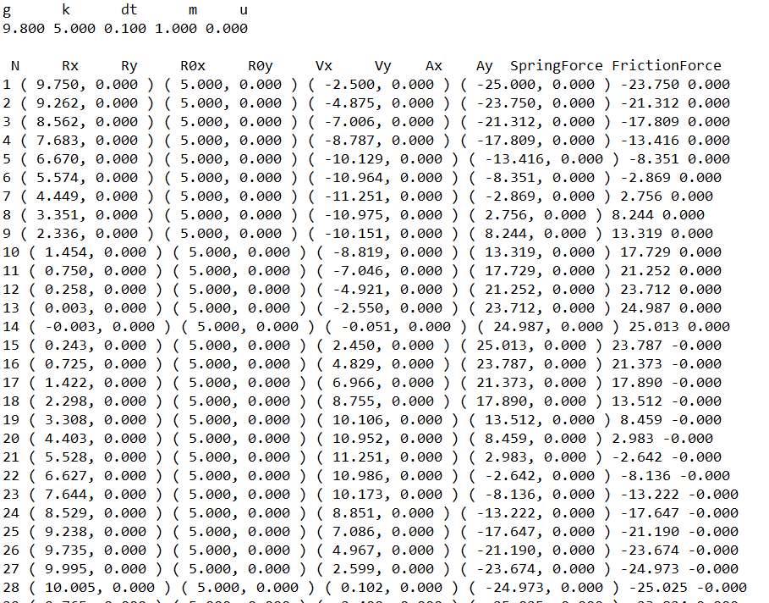При задании u=0, получаются незатухающие колебания

При u!=0 получаем затухающие колебания

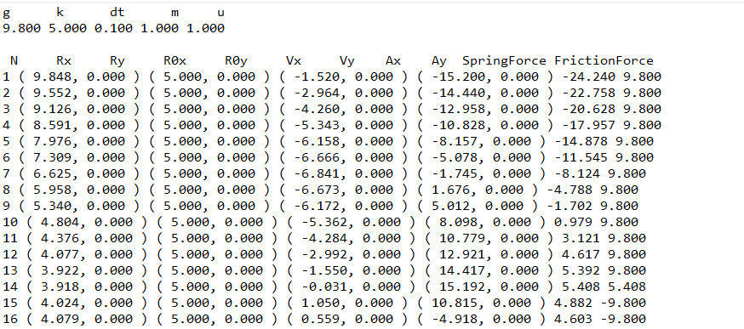

Развернется в точках:

( 0.785, 0.000 )

( 8.432, 0.000 )

( 2.353, 0.000 )

( 6.864, 0.000 )

( 3.920, 0.000 )

( 5.296, 0.000 )

Общее время для полной остановки: 8,470 с.